**Apuntes M02**

**Introducir entrada por teclado: [Dime una provincia]**

**Como [Dime una inicial de la provincia] & "*"**

**Comodines:**

**\* sustituye a 0 o N (Número de carácteres)**

**? sustituye a 1 carácter**

**"*A" --> Acaban por A**

**"A*" --> Empiezan por A**

**2º letra tengan una E**

**"?E*"**

**& --> Concatenación = Unir letras números | String = cadena de carácteres**

**"Peter" & "Garcia" = "PeterGarcia"**

**> o <**

|  |  |  |
| --- | --- | --- |
| Mundo real | Mundo conceptual | Mundo de la representaciones |
|  | Modo Entidad-Relación  Modelo E-R | Modelo RELACIONAL |
|  | Cada entidad tiene atributos | Tablas |

M:N:P

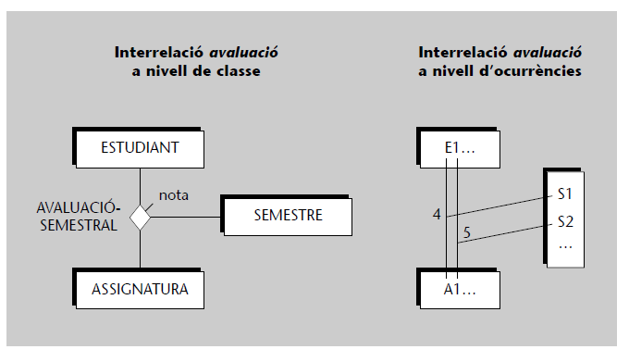Relación ternária= Relaciona 2 o más

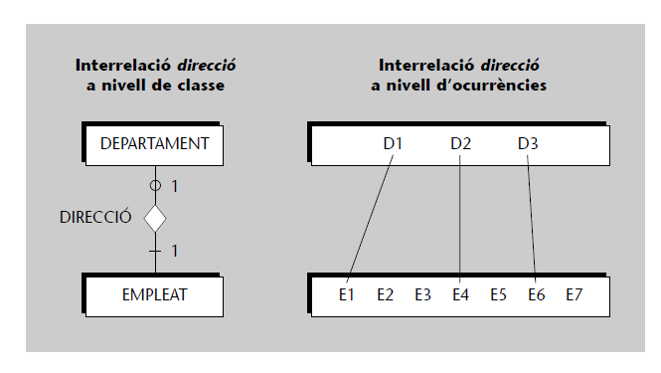o – Opcional: Un departamento es opcional que lo diriga un empleado

- | Obligatorio: Un departamento es obligatorio que lo diriga un empleado

Departament (0,1) | Empleat (1,1)

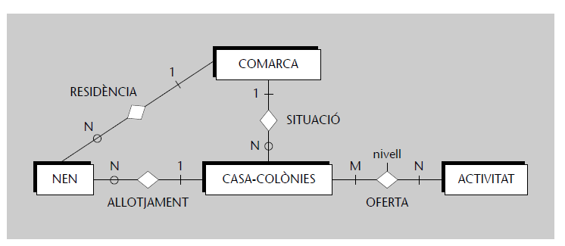Relaciones binarias